МИНИСТЕРСТВО НАУКИ И ВЫСШЕГО ОБРАЗОВАНИЯ РОССИЙСКОЙ ФЕДЕРАЦИИ
ФЕДЕРАЛЬНОЕ ГОСУДАРСТВЕННОЕ БЮДЖЕТНОЕ ОБРАЗОВАТЕЛЬНОЕ УЧРЕЖДЕНИЕ ВЫСШЕГО ОБРАЗОВАНИЯ
НОВОСИБИРСКИЙ ГОСУДАРСТВЕННЫЙ ТЕХНИЧЕСКИЙ УНИВЕРСИТЕТ
КАФЕДРА АВТОМАТИЗИРОВАННЫХ СИСТЕМ УПРАВЛЕНИЯ

ОТЧЕТ ПО
ЛАБОРАТОРНОЙ РАБОТЕ №1-2
Дисциплина «WEB-Программирование»

Факультет: АВТФ
Группа: АВТ-812
Студенты: Преподаватель:
Беннер Богдан Новицкая Ю.В.
Мочалова Анастасия

Новосибирск
2021 год
Цели работы
- Изучить основы языка разметки гипертекста HTML 5.
- Изучить основы каскадных таблицы стилей CSS 3.

Задание
Вариант 8:
- Нумерованный список, начинающийся с «MMXX» (римские цифры);
- таблица размером 3х3, две любые ячейки объединены по горизонтали и три любые ячейки объединены по вертикали.
Ход работы
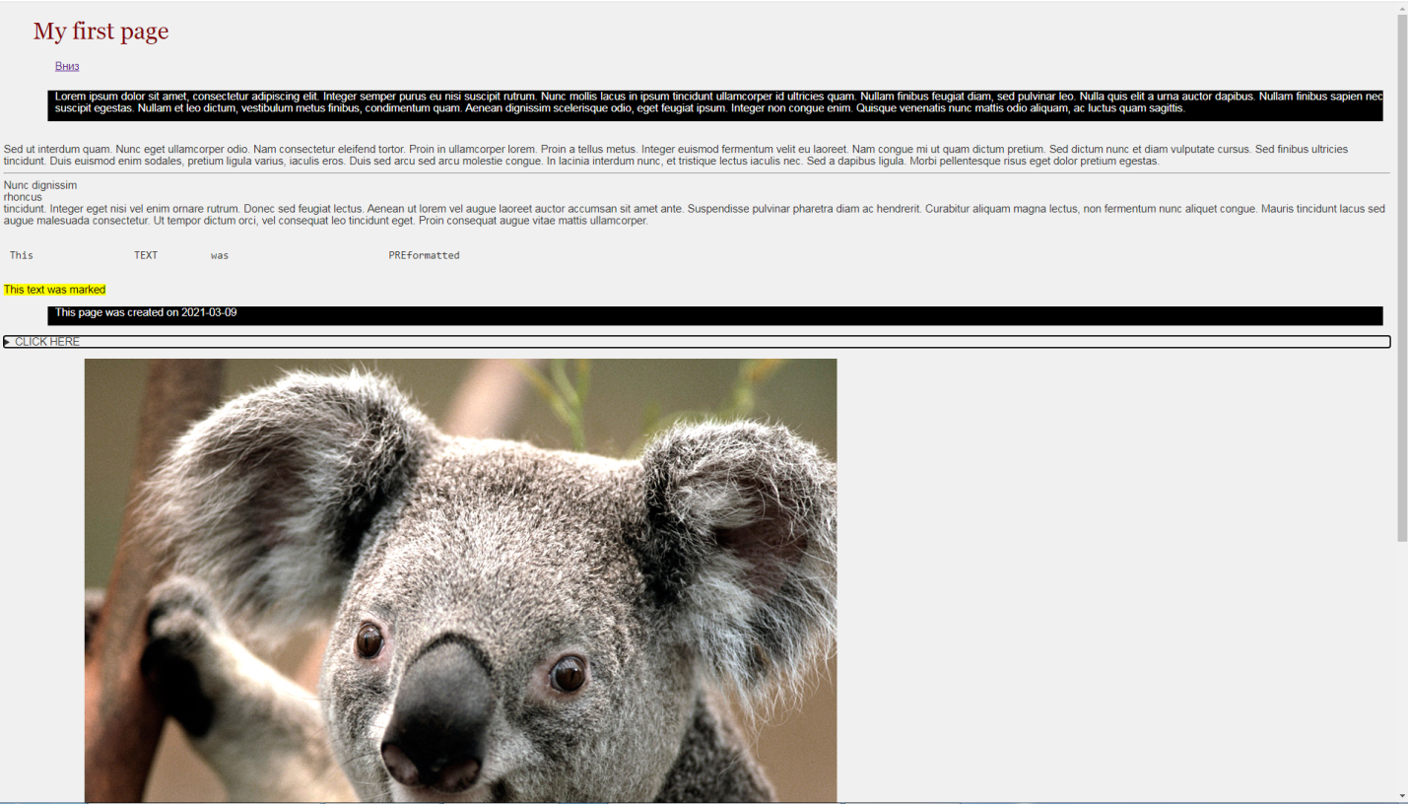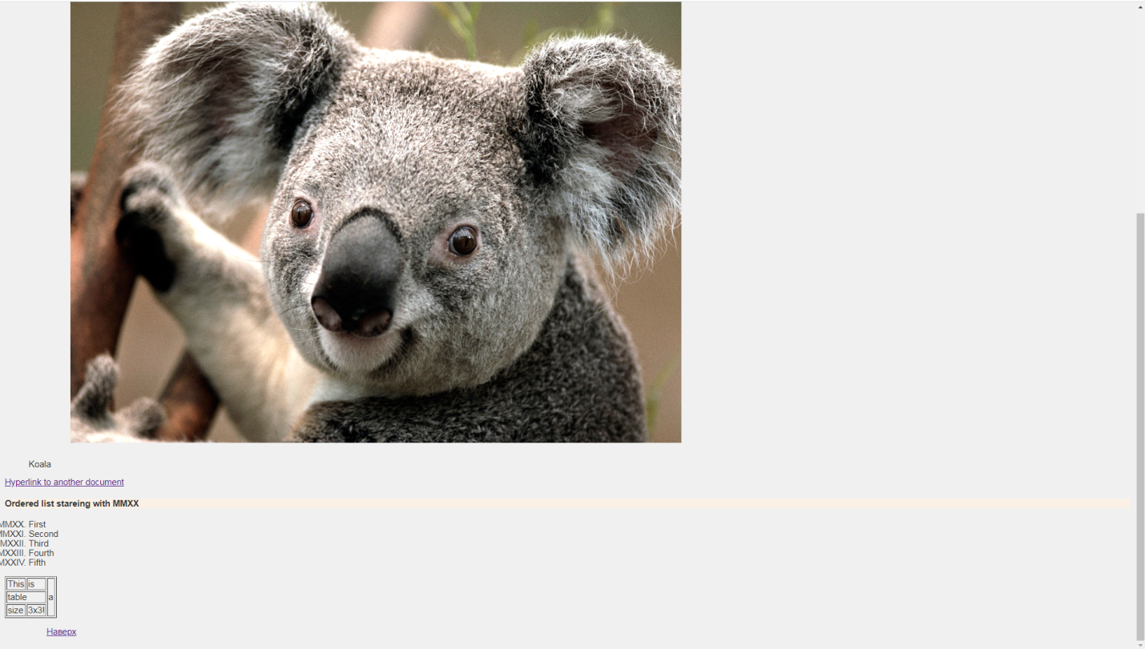
Рисунок 1Скриншот созданной страницы
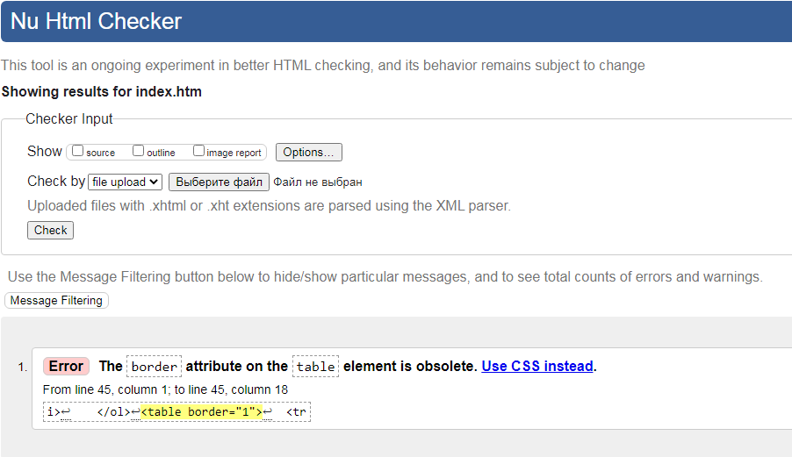
Рисунок 2 Результат валидации документа

Выводы
В ходе работы были изучены основы языка разметки HTML 5 и языка описания внешнего вида документа CSS 3. Была создана простая HTML-страница с подключенным к ней CSS файлом.

Приложение
Листинг страницы index.htm
<!DOCTYPE html>
<html lang="en">
<head>
<meta charset="utf-8" />
<title>Lab1</title>
<link href="style.css" rel="stylesheet" type="text/css">
<style>
h4 {
background-color: linen;
}

h1 {
color: maroon;
margin-left: 40px;
}
</style>
</head>

<body>

<h1>My first page</h1> <!-- Комментарий -->
<p><a href="#bottom">Вниз</a></p>
<p style="background-color: #000000; color: #FFFFFF">Lorem ipsum dolor sit amet, consectetur adipiscing elit. Integer semper purus eu nisi suscipit rutrum. Nunc mollis lacus in ipsum tincidunt ullamcorper id ultricies quam. Nullam finibus feugiat diam, sed pulvinar leo. Nulla quis elit a urna auctor dapibus. Nullam finibus sapien nec suscipit egestas. Nullam et leo dictum, vestibulum metus finibus, condimentum quam. Aenean dignissim scelerisque odio, eget feugiat ipsum. Integer non congue enim. Quisque venenatis nunc mattis odio aliquam, ac luctus quam sagittis.</p><br>
<span>Sed ut interdum quam. Nunc eget ullamcorper odio. Nam consectetur eleifend tortor. Proin in ullamcorper lorem. Proin a tellus metus. Integer euismod fermentum velit eu laoreet. Nam congue mi ut quam dictum pretium. Sed dictum nunc et diam vulputate cursus. Sed finibus ultricies tincidunt. Duis euismod enim sodales, pretium ligula varius, iaculis eros. Duis sed arcu sed arcu molestie congue. In lacinia interdum nunc, et tristique lectus iaculis nec. Sed a dapibus ligula. Morbi pellentesque risus eget dolor pretium egestas.</span><br><hr>
<div>Nunc <span>dignissim</span> <div>rhoncus</div> tincidunt. Integer eget nisi vel enim ornare rutrum. Donec sed feugiat lectus. Aenean ut lorem vel augue laoreet auctor accumsan sit amet ante. Suspendisse pulvinar pharetra diam ac hendrerit. Curabitur aliquam magna lectus, non fermentum nunc aliquet congue. Mauris tincidunt lacus sed augue malesuada consectetur. Ut tempor dictum orci, vel consequat leo tincidunt eget. Proin consequat augue vitae mattis ullamcorper.</div><br>

<pre> This TEXT was PREformatted</pre><br>
<mark> This text was marked</mark><br>
<p class="whitetext">This page was created on <time datetime="2021-03-09">2021-03-09</time></p>
<details><summary>CLICK HERE</summary>This text was hidden</details>
<figure><p><img src="Koala.jpg" alt="Koala"></p>
<figcaption>Koala</figcaption>
</figure>
<a href="page1.htm">Hyperlink to another document</a>

<h4>Ordered list stareing with MMXX</h4>
<ol type="I" start="2020">
<li>First</li>
<li>Second</li>
<li>Third</li>
<li>Fourth</li>
<li>Fifth</li>
</ol>
<table border="1">
<tr>
<td>This</td>
<td>is</td>
<td rowspan="3">a</td>
</tr>
<tr>
<td colspan="2">table</td>
</tr>
<tr>
<td>size</td>
<td>3x3!</td>
</tr>
</table>

<p id="bottom"><a href="">Наверх</a></p>
</body>
</html>
Листинг файла style.css
body {
font-family: Arial, Verdana, sans-serif; /* Семейство шрифтов */
font-size: 11pt;
background-color: #f0f0f0;
color: #333;
}
h1 {
color: #a52a2a;
font-size: 24pt;
font-family: Georgia, Times, serif;
font-weight: normal;
}
p {
text-align: justify;
margin-left: 60px;
margin-right: 10px;
padding-left: 10px;
padding-bottom: 10px;
}

.whitetext{
background-color: #000000;
color: #FFFFFF
}

